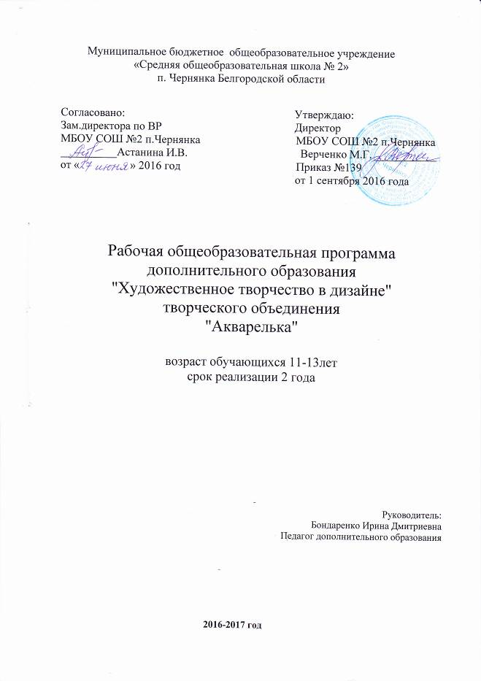

Пояснительная записка

Рабочая программа дополнительного образования разработана на основе программы "Художественное творчество в дизайне" Д.В. Григорьев., Б.В. Куприянов, издательство «Просвещение» 2011г.

Формы и средства контроля: участие в конкурсах, фестивалях, соревнованиях, конференциях.

Дизайн вещей занимает в жизни детей важнейшее место, особенно в наше время, когда мир детей перенасыщен промышленной продукцией.
Дизайнерское творчество способствует появлению вещей, придуманных и изготовленных самими детьми, которые особо ценятся ими, становятся любимыми. В этом процессе учащиеся познают радость созидания и приобретенного опыта, получают удовольствие от использования собственных изделий. Также этот процесс стимулирует художественные и творческие таланты.
В содержание предмета входит эстетическое восприятие действительности и искусства , практическая художественно-творческая деятельность учащихся. Это дает возможность показать единство и взаимодействие двух сторон жизни человека в искусстве, раскрыть характер диалога между художником и зрителем, избежать преимущественно информационного подхода к изложению материала. При этом учитывается собственный эмоциональный опыт общения ребенка с произведениями искусства, что позволяет вывести на передний план деятельностное освоение изобразительного искусства.
В основе программы лежит тематический принцип планирования учебного материала, что отвечает задачам нравственного, трудового, эстетического и патриотического воспитания школьников, учитывает интересы детей, их возрастные особенности.
В процессе учебной работы дети должны получить сведения о наиболее выдающихся произведениях отечественных и зарубежных художников, познакомиться с отличительными особенностями видов и жанров изобразительного искусства, сформировать представление о художественно-выразительных средствах изобразительного искусства (композиция, рисунок, цвет, колорит, светотень и т.п.), получить теоретические основы изобразительной грамоты, учащиеся знакомятся с различными доступными их возрасту видами изобразительного искусства. Используя лучшие образцы народного искусства и произведения мастеров, педагог воспитывает у них интерес и способность эстетически воспринимать картины, скульптуры, предметы народного художественного творчества, иллюстрации в книгах, формирует основы эстетического вкуса детей, умение самостоятельно оценивать произведения искусства.
декоративная работа и дизайн осуществляется в процессе выполнения учащимися творческих декоративных композиций, составления эскизов оформительских работ.

Общая характеристика курса
Художественно-эстетическое развитие – важное условие социализации личности, содействующее её вхождению в мир человеческой культуры, а также утверждению уникальной индивидуальности. Занятия внеурочной деятельности, особые занятия и их нельзя преподавать так же, как и другие предметы, поскольку важно передавать опыт творческой деятельности и эмоционально- ценностное отношение к миру.
Цель курса:
- формирование способности управления культурным пространством своего существования в процессе создания и представления (презентации) художественных произведений.

Задачи:
-расширение общего и художественного кругозора учащихся подростковых классов, общей и специальной культуры, обогащение эстетических чувств и развитие у школьников художественного вкуса;
-формирование способности «прочтения» жизненной ситуации межличностного взаимодействия по аналогии с художественным текстом, сценирования как рефлексивного управления ситуациями межличностного взаимодействия;
-развитие диапазона управления своим поведением в ситуациях взаимодействия с другими людьми, освоение способов создания ситуаций гармоничного межличностного взаимодействия, тренировка сенсорных способностей.
-воспитание эмоциональной отзывчивости и культуры восприятия изобразительного искусства;
- воспитание интереса к искусству, наблюдательности, интереса познания нового и понимания прекрасного;
- развитие сенсорики, мелкой моторики рук, пространственного воображения, технического и логического мышления, глазомера; способностей ориентироваться в информации разного вида;
- освоение знаний о роли трудовой деятельности человека в преобразовании окружающего мира, первоначальных представлений о мире профессий;
- овладение начальными технологическими знаниями, трудовыми умениями и навыками, опытом практической деятельности по созданию личностно и общественно значимых объектов труда; способами планирования и организации трудовой деятельности, объективной оценки своей работы; умениями использовать компьютерную технику для работы с информацией в учебной деятельности и в повседневной жизни;
- воспитание трудолюбия, уважительного отношения к людям и результатам их труда, интереса к информационной и коммуникационной деятельности; практическое применение правил сотрудничества в коллективной деятельности.

Описание места учебного курса в учебном плане
В учебном плане на изучение программы «Художественное творчество в дизайне» отведено 72 учебных часа из расчета 2 часа в неделю. Из на теоретические занятия - 11 часов, практические занятия – 61 час и оформительской деятельности.
Срок реализации программы: 2 года.
Возраст детей обучающихся в объединении 11-13 лет. (5-6кл.)

Описание ценностных ориентиров курса
Приоритетная цель данной программы — воспитание у школьника способности к эстетическому самоопределению и главным здесь становится художественное творчество подростков. Создавая художественные произведения, они прямо выходят в пространство эстетического выбора: высокое или низкое, канон или отрицание канона, прекрасное или безобразное.
Программа дополнительного образования школьников по художественному творчеству для основной ступени общего образования основывается на принципах природосообразности, культуросообразности, коллективности, патриотической направленности, проектности, диалога культур, поддержки
Самоопределения воспитанника. У отечественной педагогической теории и практики эстетического воспитания богатые традиции. Сложился ряд оригинальных и глубоких подходов к эстетическому воспитанию: системный, интегративный, диалоговый.

Одна из главных задач курса - развитие познавательных способностей учащихся с помощью поиска необходимой информации. Выполнение нестандартных игровых, проектных заданий; постановка и решение проблем. В результате применения, методов, средств и форм эффективной организации занятий, использования современных технологий на занятиях удается активизировать учебный процесс и формировать устойчивый познавательный интерес к занятиям.

Личностные результаты:
1-воспитание российской гражданской идентичности: патриотизма, любви и уважения к Отечеству, чувства гордости за свою Родину, прошлое и настоящее многонационального народа России; знание истории, языка, культуры своего народа, своего края, основ культурного наследия народов России и человечества; воспитание чувства ответственности и долга перед Родиной.
2-формирование ответственного отношения к учению, готовности и способности, обучающихся к саморазвитию и самообразованию на основе мотивации к обучению и познаванию.
3- формирование целостного мировоззрения, соответствующего современному уровню развития науки и общественной практики, учитывающего социальное, культурное, языковое многообразие современного мира.
4-формирование осознанного, уважительного и доброжелательного отношения к другому человеку, его мнению, мировоззрению, культуре, языку, вере, гражданской позиции и ценностям народов России и народов мира.
5-освоение социальных норм, правил проведения. Ролей и форм социальной жизни в группах и обществах; участие в школьном самоуправлении и общественной жизни в пределах возрастных компетенций с учётом региональных, этнокультурных, социальных и экономических особенностей;
6-развитие морального сознания и компетентности в решении моральных проблем на основе личностного выбора.
7-формирование коммуникативной компетентности в общении и сотрудничестве со сверстниками, детьми старшего и младшего возраста, взрослыми в процессе образовательной, творческой и других видов деятельности.
8- формирование основ экологической культуры, соответствующей современному уровню экологического мышления.
9- осознание значения семьи в жизни человека и общества, принятие ценности семейной жизни.
10- развитие эстетического сознание через освоение художественного наследия народов России и мира, творческой деятельности эстетического характера.

Метапредметные результаты:
1-умение самостоятельно определять цели своего обучения, ставить и формулировать для себя новые задачи в учёбе и познавательной деятельности, развивать мотивы и интересы своей познавательной деятельности;
2-умение самостоятельно планировать пути достижения целей, в том числе альтернативные, осознанно выбирать наиболее эффективные способы решения учебных задач;
3-умение соотносить свои действия с планируемыми результатами. Осуществлять контроль своей деятельности в процессе достижения результата;
4-умение оценивать правильность выполнения учебной задачи, собственные возможности её решения;
5-владение основами самоконтроля, самооценки, принятия решений и осуществления осознанного выбора в учебной и познавательной деятельности;
6-умение определять понятия, создавать обобщения, устанавливать аналогии, классифицировать, самостоятельно выбирать основания и критерии для классификации;
7-умение создавать, применять и преобразовывать знаки и символы, модели и схемы для решения учебных и познавательных задач;
8-умениеорганизовать учебное сотрудничество и совместную деятельность с учителем и сверстниками; работать индивидуально и в группе: находить общее решение и разрешать конфликты на основе согласования позиций и учёта интересов;
9-умение осознанно использовать речевые средства в соответствии с задачей коммуникации для выражения своих чувств. Мыслей и потребностей, планирования и регуляции своей деятельности;
10- формирование и развитие компетентности в области использования информационно-коммуникативных технологий.
11-формирование и развитие экологического мышления, умение применять его в познавательной, коммуникативной социальной практике и профессиональной ориентации.

Предметные результаты:
1-Осознание значения искусства и творчества в личной и культурной самоидентификации личности;
2-развитие эстетического вкуса, художественного мышления обучающихся, способности воспринимать эстетику природных объектов;
3-развитие индивидуальных творческих способностей обучающихся, формирование устойчивого интереса к творческой деятельности;
4-формирование интереса и уважительного отношения к культурному наследию и ценностям народов России, сокровищам мировой цивилизации, их сохранению и приумножению;
5-формирование основ художественной культуры обучающихся как части их общей духовной культуры, как особого способа познания жизни и средства организации общения;
6-развитие визуально-пространственного мышления как формы эмоционально-ценностного освоения мира, самовыражения и ориентации в художественном и нравственном пространстве культуры;
7-освоение художественной культуры во всём многообразии её видов, жанров и стилей как материального выражения духовных ценностей, воплощённых в пространственных формах;
8-воспитание уважения к истории культуры своего Отечества, выраженной в архитектуре, изобразительном искусстве. Национальных образах предметно-материальной и пространственной среды.

Содержание программы

Знакомство с основами дизайна. Дизайн, основные принципы композиции. Зонирование -7ч
Дизайн, основные принципы композиции. Зонирование
Основы организации пространства-22ч
Разработка и осуществление дизайнерского проекта интерьера «Комната моей мечты» Презентация выставки дизайнерского проекта интерьера «Комната моей мечты» Философия новогоднего праздника. Разработка дизайн - проектов организации пространства праздника (новогодний праздник). Конкурс дизайн-проектов организации пространства праздника (новогодний праздник), реализация проекта – победителя конкурса. Презентация оформления школы
Дизайн костюма-24ч
Материаловедение. История костюма. Разработка и реализация исследовательского проекта «Дизайн исторического костюма».Защита исследовательских проектов «Дизайн исторического костюма»
Основы ландшафтного дизайна-12ч. Итого -72ч
Декоративная дендрология. Разработка и осуществление дизайнерского проекта «Школьная клумба» (ландшафтный дизайн). Презентация дизайнерского проекта «Школьная клумба (художественное образовательное событие).
Дизайн интерьеров и архитектурное проектирование-14ч
Особенности web - дизайна- 18 часов.
Декоративная дендрология. Разработка и осуществление дизайнерского проекта
интерьера «Школьная клумба» (ландшафтный дизайн). Презентация дизайн - проекта
«Школьная клумба». Средства гармонизации композиции. Разработка проекта «Сквер
родного города» (села). Защита проекта «Сквер родного города» (села).
Основы ландшафтного дизайна. Стиль в ландшафтном дизайне-18 часов.
Разработка, реализация исследовательских проектов «Лучший современный сайт»
Научная конференция «Современные тенденции «web-дизайна».
Основы фотодизайна- 20 часов.
Индивидуальность в дизайне. Разработка и осуществление проектов фотодизайна
«Фотоальбом», «Моя школьная жизнь». Презентация выставки проектов фотодизайна, "Моя школьная жизнь". итого 70ч

Учебно-тематический план

№  п/п | Темы занятий | Кол-во часов
 | Первый год занятий
1 | Знакомство с основами дизайна.  Дизайн, основные принципы композиции. Зонирование. | 7
2 | Основы организации пространства.  Дизайн- проект интерьера «Комната моей мечты» | 9
3 | Выставка дизайнерских проектов интерьера «Комната моей мечты» (художественное образовательное событие) | 5
4 | Философия новогоднего праздника. Разработка дизайн-проектов организации пространства праздника (новогодний праздник) | 9
5 | Конкурс дизайн-проектов организации пространства праздника (новогодний праздник), реализация проекта — победителя конкурса. Презентация оформления школьного зала. | 11
6 | Материаловедение. История костюма | 5
7 | Разработка и реализация исследовательского проекта «Дизайн исторического костюма» | 11
8 | Защита исследовательских проектов «Дизайн исторического костюма» (художественное образовательное событие) | 5
9 | Основы ландшафтного дизайна. Декоративная дендрология. | 5
10 | Разработка и осуществление дизайнерского проекта «Школьная клумба» (ландшафтный дизайн)
11 | Презентация дизайнерского проекта «Школьная клумба» (художественное образовательное событие) | 5
 | ИТОГО | 72

№  п/п | Темы занятий | Кол-во часов
 | Второй год занятий
12 | Дизайн интерьеров и архитектурное проектирование | 4
13 | Разработка и осуществление дизайнерского проекта интерьера «Дизайн помещения классной комнаты» | 8
14 | Выставка дизайнерских проектов интерьера «дизайн помещения классной комнаты» (художественное образовательное событие) | 3
15 | Особенности web-дизайна | 4
16 | Разработка и реализация исследовательских проектов «Лучший современный сайт» | 11
17 | Научная конференция учащихся «Современные тенденции web-дизайна» | 2
18 | Стиль в ландшафтном дизайне. Средства гармонизации композиции. | 12
19 | Разработка проекта «Сквер родного города (села)» | 4
20 | Защита проектов «Сквер родного города (села)» (художественное образовательное событие) | 4
21 | Основы фотодизайна | 3
22 | Индивидуальность в дизайне | 3
23 | Разработка и осуществление проектов фотодизайна «Фотоальбом» Моя школьная жизнь» | 10
24 | Презентация выставки проектов фотодизайна «Фотоальбом «Моя школьная жизнь» (художественное образовательное событие) | 4
 | Итого за второй год | 72
 | Всего | 144

Информационно-методический ресурс.

Информационные ресурсы включают информацию о детях, о содержании внеурочного образования, его организации и методике.
Информационно-методический ресурс реализации программы состоит из:
• количественных и качественных характеристик информационно-методического оснащения информационно-библиотечного центра;
• комплектности обеспечения внеурочной деятельности учебными пособиями, учебно-методической литературой, дополнительной литературой, электронными образовательными ресурсами с учётом достижения целей и планируемых результатов освоения программы внеурочной деятельности;
• качественных характеристик школьного сервера, школьного сайта, внутренней (локальной) сети, внешней (в том числе глобальной) сети.
К реализации программы художественного творчества должны быть привлечены следующие материально-технические ресурсы:
• помещения (актовый зал со сценой, репетиционные комнаты; учебные кабинеты для презентации дизайнерских и видео проектов; школьные рекреации, пришкольный участок для дизайнерских проектов);
фото, видео и мультимедиааппаратура (фотоаппараты, видеокамеры, телевизоры, CD и DVD записывающие и проигрывающие устройства, монтажный стол, мультимедиапроекторы с экранами);
• компьютерная и вычислительная техника, программное обеспечение (компьютеры, сканеры, принтеры, программное обеспечение: графические редакторы, текстовые и табличные редакторы, базы данных и др.).
Большие возможности для реализации программы создают интересы учащихся, родителей, школьных учителей и др. Эти интересы следует целенаправленно изучать. И в этом педагогу может помочь психолог, методист или подготовленный педагог.

Используемая литература

1. Букатов В. М. Педагогические таинства дидактических игр: учеб._метод. пособие / В. М. Букатов. — М., 2003.
2. Букатов В. М. Я иду на урок: хрестоматия игровых приёмов обучения: кн. для учителя / В. М. Букатов. — М., 2000.
3. Социальное воспитание в учреждениях дополнительного образования детей: учеб. пособие для студентов пед. вузов / Б. В. Куприянов, Е. А. Салина, Н. Г. Крылова, О. В. Миновская; под ред. А. В. Мудрика. — М., 2004.

